Opakovanie: Sily pôsobiace v kvapalinách a plynoch
- Aký tlak vznikne v kvapaline hydraulických bŕzd, ak tlačíme na piest s obsahom 5 cm² silou 30 N ?
- V akváriu tvaru kvádra s rozmermi podstavy 60 cm a 40 cm je naliata voda do výšky 40 cm.
- Urči hydrostatický tlak pri dne nádoby.
- Urči hydrostatickú tlakovú silu na dno nádoby.
- Do akej výšky musí byť zvislá rúra naplnená vodou, aby bol hydrostatický tlak na jej dolnom konci 0,2 MPa ?
- Môžeš zdvihnúť náklad s hmotnosťou 1,3 t na hydraulickom zdviháku pôsobením sily 40 N na malý piest, ktorý má 300-krát menší obsah plochy ako veľký piest ?
- Doplň tabuľku údajov pre hydraulické zariadenie:
Lis | S₁ | S₂ | F₁ | F₂
1 | 5 cm² | 800 cm² | 20 N
2 |  | 500 cm² | 10 N | 1 500 N
3 | 2 cm² | 6 dm² |  | 9 kN
4 | 2,5 cm² |  | 50 N | 30 kN
- Nádoby A,C na obrázku majú 2-krát väčší obsah dna ako nádoba B. V každej nádobe je hladina vody v rovnakej výške od dna.
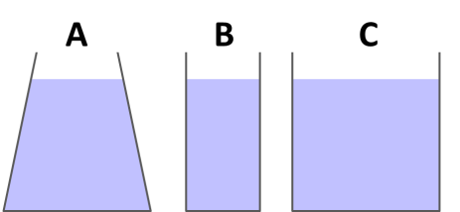
Porovnaj hodnoty veličín:  - hmotnosť vody v nádobách  - gravitačnú silu pôsobiacu na vodu v nádobách  - hydrostatickú tlakovú silu pôsobiacu na dno nádoby  - hydrostatický tlak na dno nádoby | 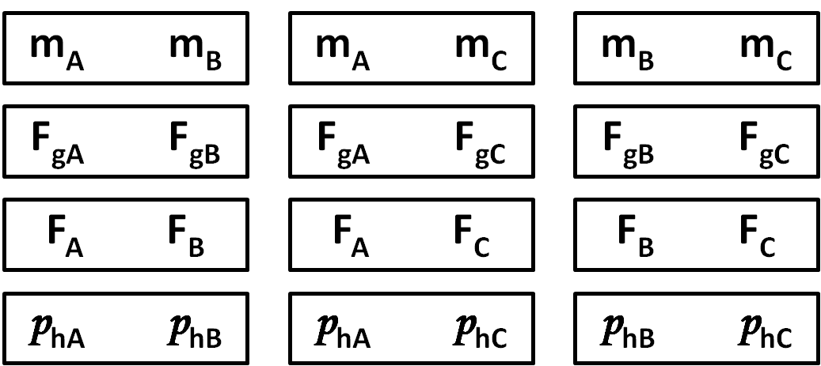
- Aká vztlaková sila pôsobí vo vode na potopený kontajner s objemom 40 m³ a hmotnosťou 50 t ?
- Aká vztlaková sila nadľahčuje vo vode plávajúci kmeň z dubového dreva vážiaci 350 kg, ak ponorený objem tvorí 7 desatín z celkového objemu kmeňa ?
- Ako sa zmení ponor lode, keď vypláva z mora do rieky ?
- Na motorový čln pôsobí vztlaková sila 8,2 kN. Aký je objem ponorenej časti člna v rieke ?
- Akou ťahovou silou bude pôsobiť žeriav na potopený betónový panel s hmotnosťou 1,05 t pri vyťahovaní z dna jazera ?
- Tri hliníkové guľky s rôznymi objemami sú ponorené do vody. Porovnaj vztlakové sily pôsobiace na guľky. | 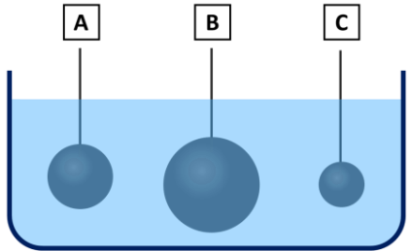
- Oceľové guľky s rovnakým objemom sú ponorené do vody v rôznej hĺbke. Porovnaj vztlakové sily pôsobiace na guľky. | 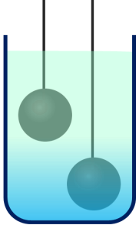
- Drevený kváder pláva v dvoch rôznych kvapalinách – vo vode a v glyceríne. V ktorej nádobe je voda ? | 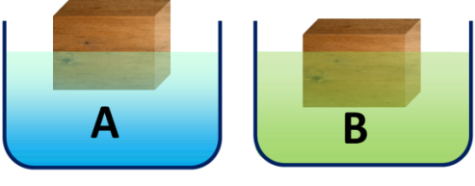
- Vo vode plávajú 4 rovnako veľké kvádre z rôznych druhov dreva. Ktorý z nich má najmenšiu hmotnosť? | 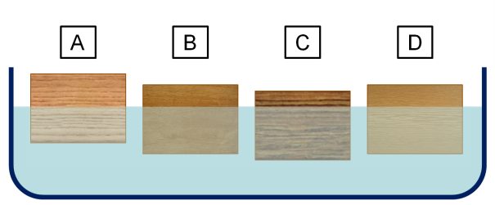
- Na vahadle rovnoramenných váh sú v rovnovážnej polohe dve hliníkové guľky rovnakej hmotnosti. Poruší sa rovnovážna poloha, ak jednu z guliek ponoríme do kadičky s vodou ? | 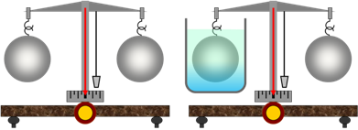
- Na vahadle rovnoramenných váh sú v rovnovážnej polohe dve guľky – medená a hliníková, ktoré sú ponorené do kadičky s vodou. Majú guľky rovnakú hmotnosť ? | 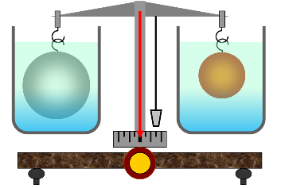
- Na vahadle rovnoramenných váh sú zavesené dve guľky rovnakej hmotnosti – medená a hliníková. Poruší sa rovnováha na váhach, ak ponoríme obe guľky do kadičky s vodou ? | 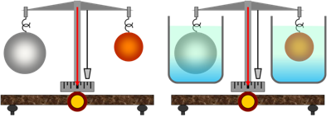
- Na rovnoramennej páke sú zavesené dve telesá rôzneho objemu v rovnovážnej polohe. Poruší sa rovnováha, ak páku vzduchotesne uzavrieme v špeciálnej nádobe a z nádoby odčerpáme vzduch? Zdôvodni.

- Pri výškach do 1 000 m sa znižuje tlak vzduchu približne o 1 hPa každých 10 m. Aký tlak by sme namerali pod vrcholom Inovca vo výške 1 000 m, ak hodnota prepočítaná na hladinu mora zodpovedá hodnote 1 020 hPa ?
- Pri akom atmosférickom tlaku bude výška ortuti v rúrke 78 cm nad voľnou hladinou? (hustota ortuti je 13 500 kg/m³)
- Na teleso vo vzduchu pôsobia sily podľa obrázka. Teleso bude:

- stúpať nahor
- klesať nadol
- zostane v tej istej výške

